Министерство образования Республики Беларусь

Учреждение образования

БЕЛОРУССКИЙ ГОСУДАРСТВЕННЫЙ УНИВЕРСИТЕТ

ИНФОРМАТИКИ И РАДИОЭЛЕКТРОНИКИ

Факультет компьютерных систем и сетей

Кафедра программного обеспечения информационных технологий

Дисциплина: Сетевые технологии и администрирование операционных систем (СТиАОС)

ОТЧЕТ

по лабораторной работе №3

Выполнил

студент: гр. 851006 Верещагин Н.В.

Проверил: Медведев С.А.

Минск 2021

**Топология**

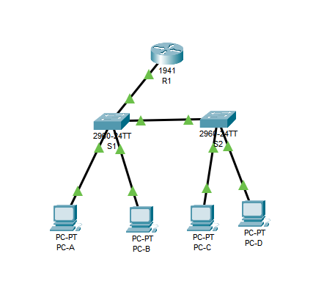

1. Построение сети и настройка базовых параметров устройства

В первой части лабораторной работы вам предстоит создать топологию сети и настроить базовые параметры для узлов, коммутаторов и маршрутизатора ПК.

* 1. Подключите кабели в сети в соответствии с топологией.
  2. Настройте узлы ПК.
  3. Выполните инициализацию и перезагрузку маршрутизатора и коммутаторов.
  4. Настройте базовые параметры каждого коммутатора.
     1. Настройте имена устройств в соответствии с топологией.
     2. Настройте IP-адрес, указанный в таблице адресации для сети VLAN 1, на обоих коммутаторах.
     3. Настройте шлюз по умолчанию на обоих коммутаторах.
  5. Настройте базовые параметры для маршрутизатора.
     1. Настройте имена устройств в соответствии с топологией.
     2. Настройте IP-адрес loopback-интерфейса в соответствии с таблицей адресации. На данном этапе не нужно настраивать подынтерфейсы, поскольку их настройка будет выполняться в третьей части лабораторной работы.

1. Настройте коммутаторы для работы с сетями VLAN и создания транковых каналов

Во второй части лабораторной работы вы будете настраивать коммутаторы для сетей VLAN и транковых каналов.

* 1. Настройте сети VLAN на коммутаторе S1.
     1. На коммутаторе S1 настройте сети VLAN и имена, указанные в таблице параметров назначения портов коммутатора.

S1(config)# **vlan 10**

S1(config-vlan)# **name Students**

S1(config-vlan)# **vlan 20**

S1(config-vlan)# **name Faculty**

S1(config-vlan)# **exit**

* + 1. На коммутаторе S1 настройте интерфейс, подключённый к маршрутизатору R1 в качестве транкового канала. Также настройте интерфейс, подключённый к маршрутизатору R2 в качестве транкового канала.

S1(config)# **interface fa0/5**

S1(config-if)# **switchport mode trunk**

S1(config-if)# **interface fa0/3**

S1(config-if)# **switchport mode trunk**

**Перейти в режим администратора и проверить создание транковых каналов.**

S1# **show interface trunk**

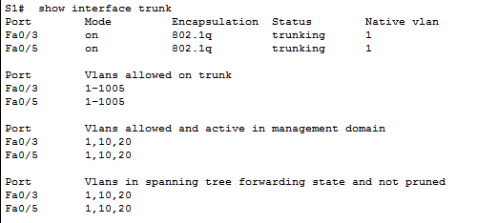

* + 1. На коммутаторе S1 назначьте порт доступа для компьютеров PC-A сети VLAN 10 и PC-В сети VLAN 20.

S1(config)# **interface fa0/1**

S1(config-if)# **switchport mode access**

S1(config-if)# **switchport access vlan 10**

S1(config)# **interface fa0/2**

S1(config-if)# **switchport mode access**

S1(config-if)# **switchport access vlan 20**

* 1. Настройка сетей VLAN на коммутаторе S2.
     1. На коммутаторе S2 настройте сети VLAN и имена, указанные в таблице параметров назначения портов коммутатора аналогично настройке коммутатора S1..
     2. Убедитесь, что номера и имена VLAN на коммутаторе S2 совпадают с данными на коммутаторе S1.

S2# **show vlan brief**

S1:

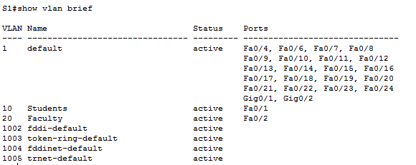

S2:

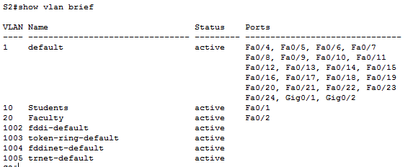

Номера и имена VLAN на коммутаторах совпадают

* + 1. На коммутаторе S2 назначьте порт доступа для компьютера PC-С сети VLAN 10 и РС-D сети VLAN 20
    2. На коммутаторе S2 настройте интерфейс, подключённый к коммутатору S1 в качестве транкового канала.

1. Конфигурация маршрутизации между VLAN на основе транкового канала

В третьей части лабораторной работы вам нужно настроить маршрутизатор R1 для маршрутизации данных в несколько сетей VLAN путём создания подынтерфейсов для каждой сети VLAN. Данный метод маршрутизации между VLAN называется конфигурацией ROS (router-on-a-stick).

* 1. Настройте подынтерфейс для сети VLAN 1.
     1. Создайте подынтерфейс на интерфейсе G0/1 маршрутизатора R1 для VLAN 1, где 1 — это идентификатор подынтерфейса.

R1(config)# **interface g0/1.1**

* + 1. Настройте подынтерфейс для работы с VLAN 1.

R1(config-subif)# **encapsulation dot1Q 1**

* + 1. Настройте подынтерфейс с IP-адресом из таблицы адресов.

R1(config-subif)# **ip address 192.168.1.1 255.255.255.0**

* 1. Настройте подынтерфейс для сети VLAN 10.
     1. Создайте подынтерфейс на интерфейсе G0/1 маршрутизатора R1 для VLAN 10, где 10 — это идентификатор подынтерфейса.
     2. Настройте подынтерфейс для работы с VLAN 10.
     3. Настройте подынтерфейс с адресом из таблицы адресов.
  2. Настройте подынтерфейс для сети VLAN 20.
     1. Создайте подынтерфейс на интерфейсе G0/1 маршрутизатора R1 для VLAN 20, где 20 — это идентификатор подынтерфейса.
     2. Настройте подынтерфейс для работы с VLAN 20.
     3. Настройте подынтерфейс с адресом из таблицы адресов.
  3. Включите интерфейс G0/1.

Включите интерфейс G0/1.

R1(config)# **interface g0/1**

R1(config-if)# **no shutdown**

* 1. Проверка соединения.

Введите команду, чтобы просмотреть таблицу маршрутизации на R1. Какие сети в ней перечислены?

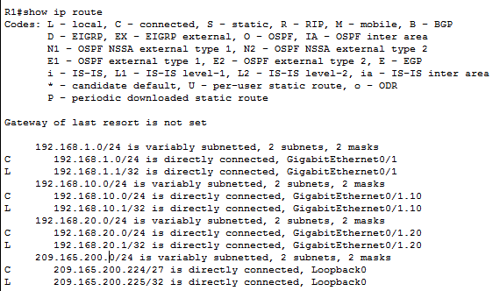

Перечислены сети 192.168.1.0, 192.168.10.0, 192.168.20.0, 209.165.200.224

Успешно ли отправляется эхо-запрос с компьютера PC-A на шлюз по умолчанию для VLAN 10? Да

Успешно ли отправляется эхо-запрос от узла PC-A на PC-B? Нет

Успешно ли отправляется эхо-запрос от узла PC-A на PC-C? Да

Успешно ли отправляется эхо-запрос от узла PC-A на PC-D? Нет

Успешно ли отправляется эхо-запрос от PC-A на коммутатор S2? Нет

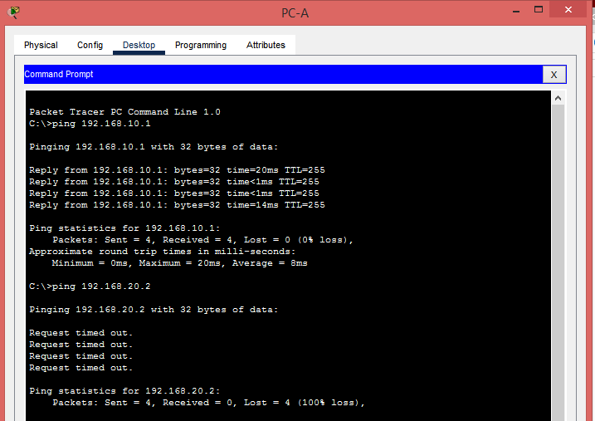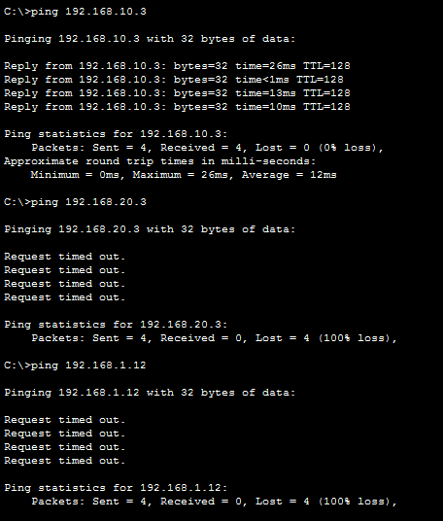

1. Вопросы на закрепление

В чём заключаются преимущества маршрутизации между VLAN с использованием транкового канала или конфигурации ROS?

Позволяет создать в пределах одной физической сети виртуальные сети, в которые будет ограниченный доступ, повысив таким образом защиту от несанционированного доступа и позволив эффективно использовать пропускную способность сети.